Министерство образование и науки России

Федеральное государственное бюджетное образовательное учреждение высшего образования «Тульский государственный университет»

Институт прикладной информатики и компьютерных наук

Кафедра вычислительной техники

Отчет по лабораторной работе №2

по дисциплине: «Информатика»

на тему: «Использование современных пакетов программ

для оформления текстовой документации»

Вариант № 11

|  |  |
| --- | --- |
| Выполнил студент 1 курса группы 220611: | _________ Шалаев Д. А. |
| Проверил старший преподаватель кафедры ВТ: | _________ Гладких А. В. |

Тула, 2021

**РЕФЕРАТ**

Отчет на тему: «Использование современных пакетов программ для оформления текстовой документации» состоит из: 2 разделов, 17 страниц, 9 рисунков, 1 приложение.

СОВРЕМЕННЫЙ ТЕКСТОВЫЙ ПРОЦЕССОР, MICROSOFT WORD, ПАРАМЕТРЫ СТРАНИЦЫ, СТИЛЬ ЗАГОЛОВКА, НУМЕРАЦИЯ СТРАНИЦ, РАЗМЕР ШРИФТА, ПЕРЕКРЕСТНЫЕ ССЫЛКИ, АВТОМАТИЧЕСКОЕ ОГЛАВЛЕНИЕ, СПИСОК УКАЗАТЕЛЕЙ.

Объектом исследования является Microsoft Word.

Цель работы - изучить дополнительные возможности современных текстовых процессоров, позволяющие упростить работу с большими документами.

В ходе проделанной работы были изучены дополнительные возможности современных текстовых процессоров, позволяющие упростить работу с большими документами.

**СОДЕРЖАНИЕ**

ВВЕДЕНИЕ 4

1 Основная часть 5

1.1 Ход выполнения практической части 5

1.2 Ответы на контрольные вопросы 9

ЗАКЛЮЧЕНИЕ 11

ПРИЛОЖЕНИЕ А Результат проделанной работы 12

ВВЕДЕНИЕ

Цель работы - изучить дополнительные возможности современных текстовых процессоров, позволяющие упростить работу с большими документами.

Задание на работу:

1. Создать новый документ и установите параметры страницы в соответствии с требованиями ГОСТ.
2. Набрать и отформатировать текст, применив для заголовков пунктов соответствующие стили.
3. Пронумеровать страницы с помощью колонтитулов (номер страницы расположить сверху посередине) и измените размер шрифта для номера страницы на 14 (для нумерации страниц с помощью колонтитулов в меню «Вставка» есть специальный пункт).
4. В набранном тексте создать 4-5 указателей и 2 указателя с перекрестными ссылками.
5. С помощью средств Word/Writer автоматически создать оглавление (в начале документа) и оформить его в соответствии с требованиями ГОСТ.
6. С помощью средств Word/Writer автоматически создать указатели (в конце документа) и озаглавить Алфавитный указатель.
7. Проверьте правильность расстановки заголовков и номеров страниц в оглавлении и указателях и при необходимости обновите информацию (по клавише F9)

1 Основная часть

1.1 Ход выполнения практической части

Для создания нового документа необходимо нажать правую кнопку мыши, открывается контекстное меню, в котором выбираем «Создать» затем в следующем контекстном меню «Документ Microsoft Word» и называем его «Лабораторная работа №2» рисунок 1.

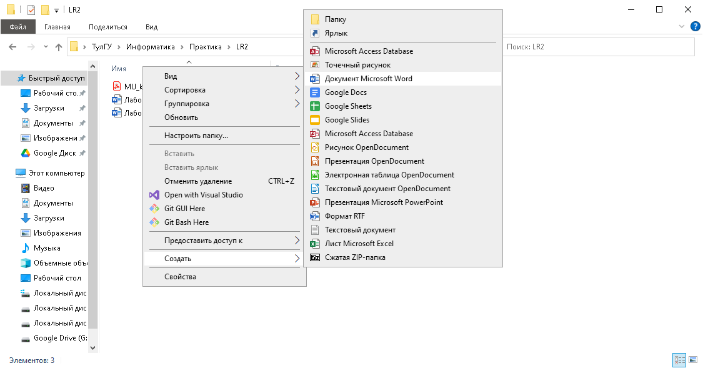

1. Создание документа

Для изменения параметров страницы, в соответствии с требованиями ГОСТ, в строке меню нажимаем «Макет» открывается лента, в разделе «Параметры страницы» выбираем «Поля» - «Настраиваемые поля…» в открывшемся диалоговом окне на вкладке «Поля» указываем необходимые параметры страницы рисунок 2.

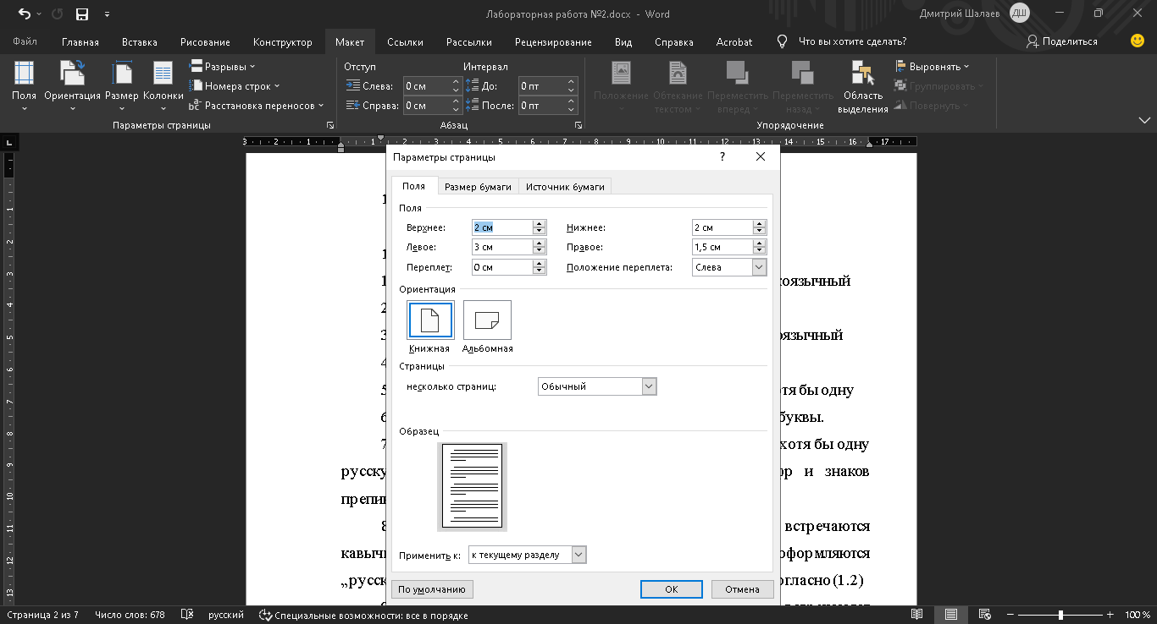

1. Настройка параметров страницы

Для применения стилей заголовков к пунктам текста их нужно выделить, а затем, в строке меню нажимаем «Главная» открывается лента, в разделе «Стили» выбираем необходимый стиль для заголовка рисунок 3.

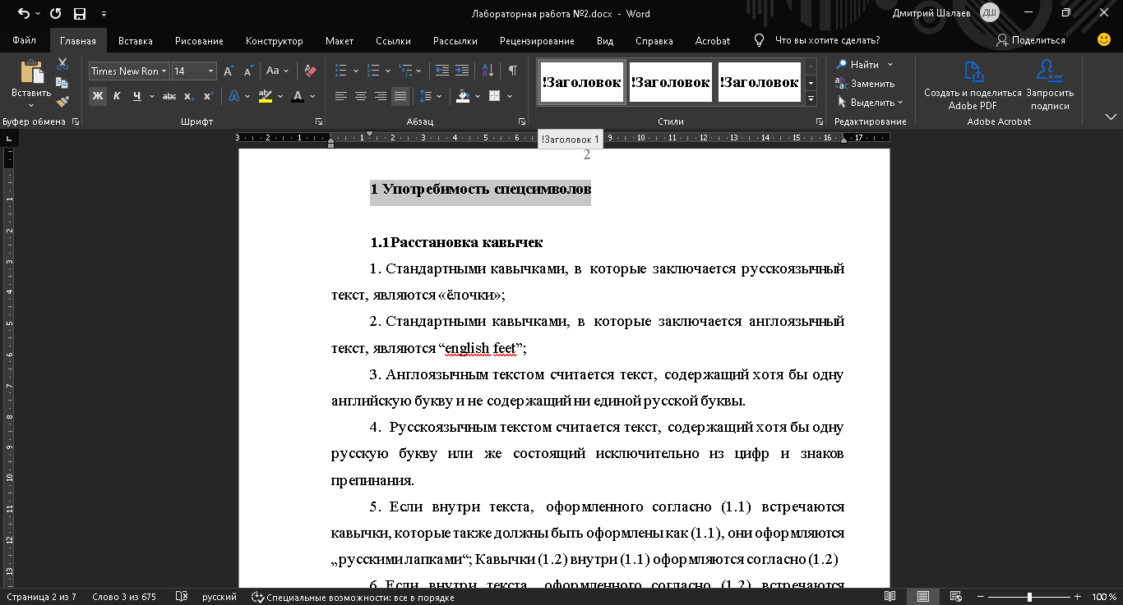

1. Настройка стиля текста

Для нумерации страниц необходимо в строке меню нажать «Вставка» откроется лента, в разделе «Колонтитулы» выбрать «Номер страницы», затем выбрать «Вверху страницы» и выбираем «Простой номер 2» рисунок 4.

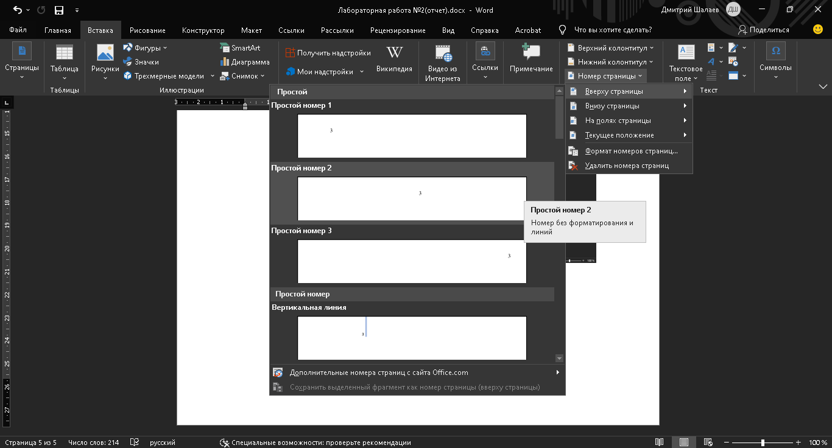

1. Оформление номера страницы

Чтобы изменить размер шрифта номера страницы его нужно выделить и в строке меню нажать «Главная» откроется лента, в разделе «Шрифт» выбрать размер шрифта 14 рисунок 5.

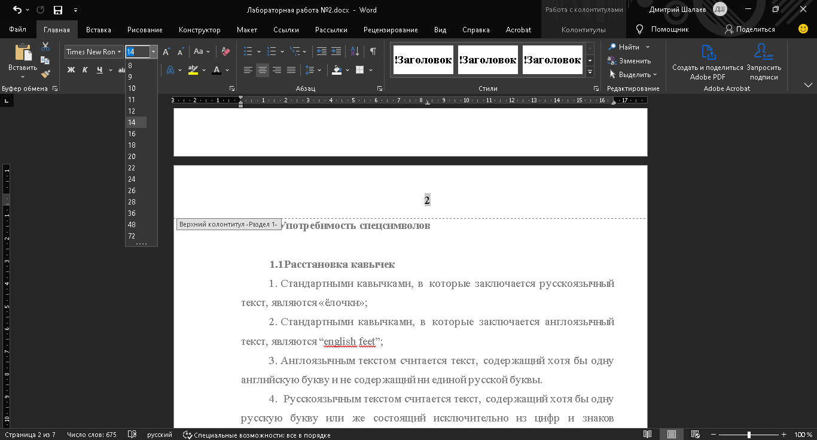

1. Размер шрифта нумерации страниц

Выбираем необходимое слово, для которого требуется указатель, в строке меню нажимаем «Ссылка» откроется лента, в разделе «Предметный указатель» нажимаем «Пометить элемент» в диалоговом окне нажимаем «Пометить» рисунок 6.

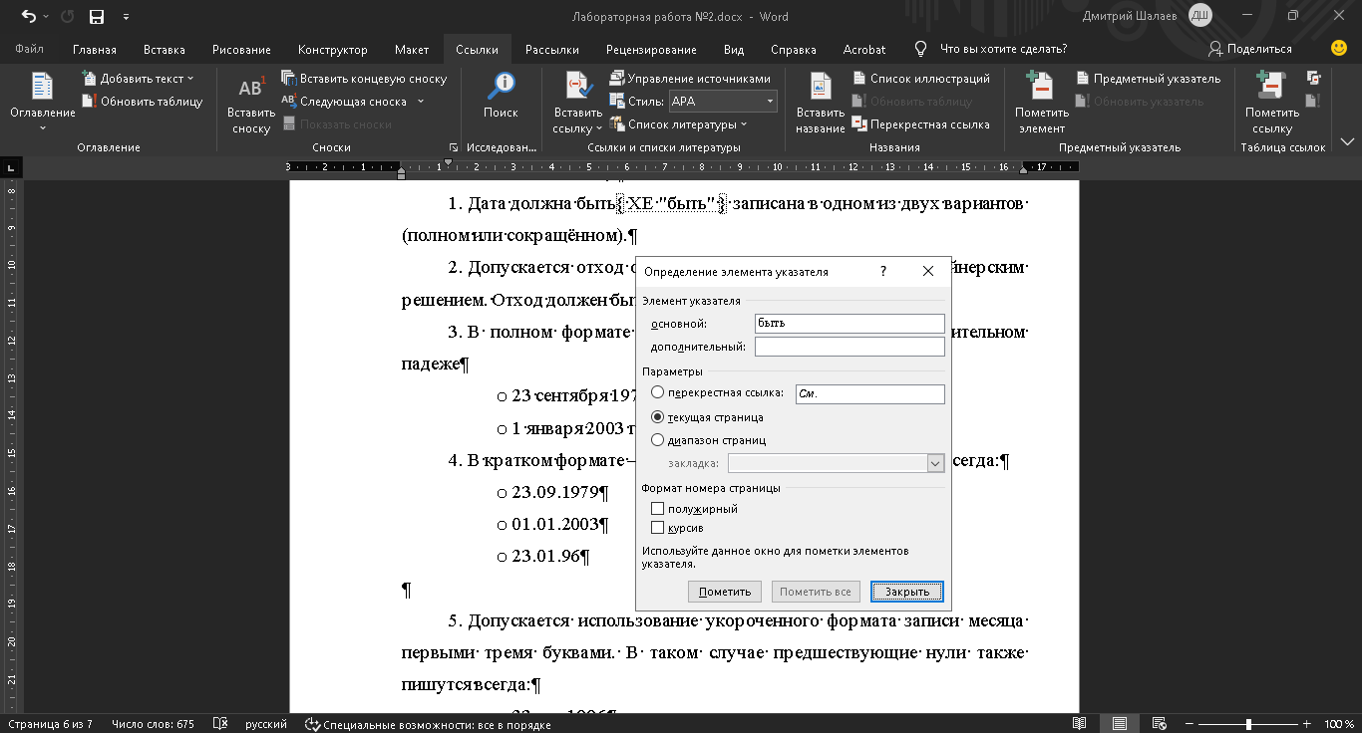

1. Создание указателя

Выбираем необходимое слово, для которого требуется создать перекрестную ссылку, в строке меню нажимаем «Ссылка» откроется лента, в разделе «Названия» нажимаем «Перекрестная ссылка» в диалоговом окне нажимаем «Вставить» рисунок 7.

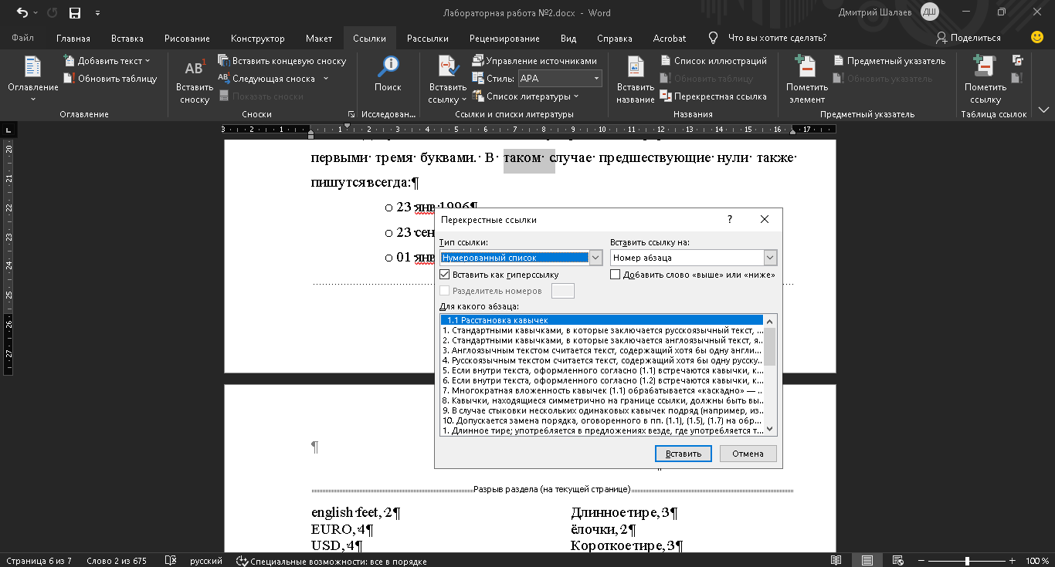

1. Перекрестная ссылка

Для создания автоматического оглавление устанавливаем курсор в начало документа, в строке меню нажимаем «Ссылка» откроется лента, в разделе «Оглавление» нажимаем «Оглавление» затем выбираем стиль оглавления рисунок 8.

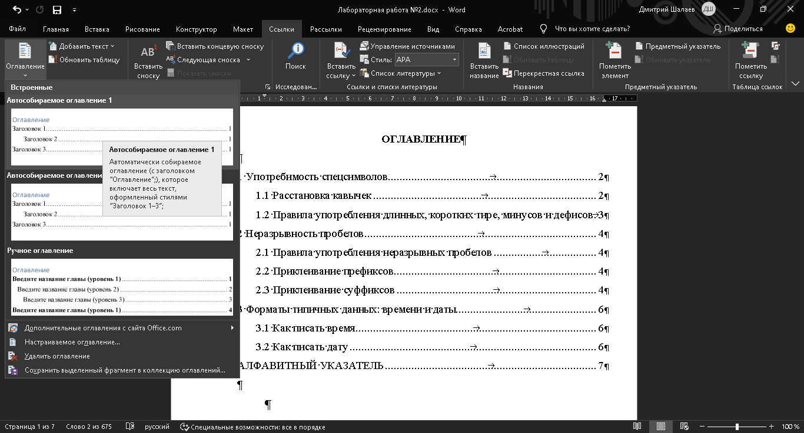

1. Создание оглавления

Для создания списка указателей устанавливаем курсор в конец документа, в строке меню нажимаем «Ссылка» откроется лента, в разделе «Предметный указатель» нажимаем «Предметный указатель» затем в диалоговом окне нажимаем «Ок» рисунок 9.

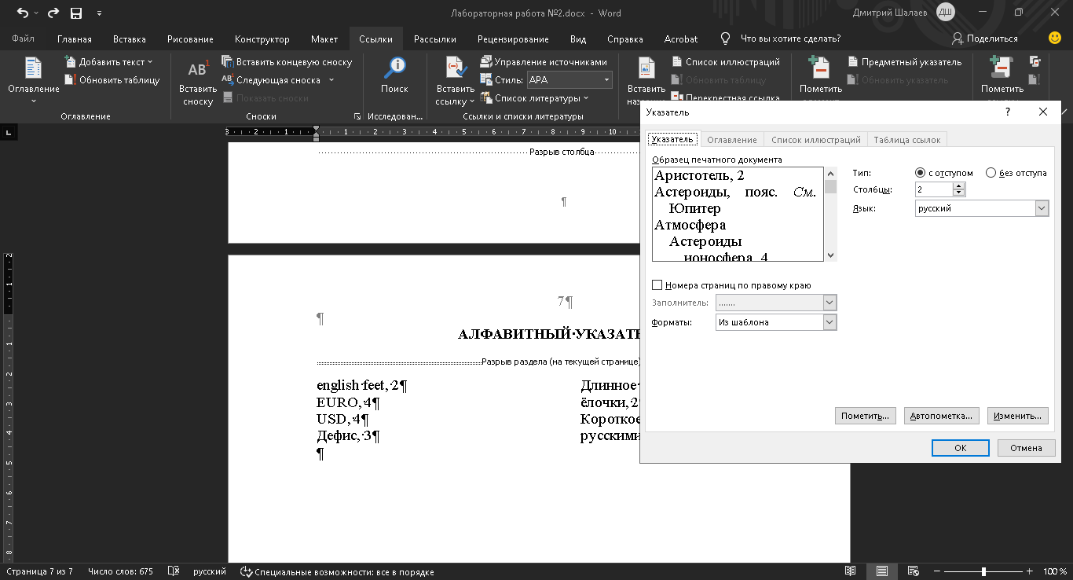

1. Предметный указатель

Результат проделанной работы приведен в приложение А.

1.2 Ответы на контрольные вопросы

1. Структурное форматирование документа отличается от визуального использованием специальных стилей.
2. Колонтитулы можно использовать для нумерации страниц, вывода названия раздела, главы, имени и фамилии, названия организации, текущей даты или времени и т.д. Кроме того, в Word/Writer имеются элементы авто текста, специально предназначенные для колонтитулов. Эти элементы оформления позволяют читателю (впрочем, и автору тоже) быстрее ориентироваться в документе.
3. Колонтитулы бывают верхние и нижние.
4. Режим «Схема документа» дает возможность увидеть расположение заголовков в документе, то в режиме «Структура» можно не только быстро просматривать документ, но и изменять его структуру. В режиме «Структура» можно перемещать заголовки совместно с основным текстом и подзаголовками, которые относятся к этому заголовку. Работа в этом режиме также предусматривает грамотное структурирование текста с использованием стилей.
5. Стандартными кавычками, в которые заключается русскоязычный текст, являются «ёлочки».
6. Структурными элементами документа Word автоматически включаемого в оглавление являются «Заголовки».

ЗАКЛЮЧЕНИЕ

В ходе проделанной работы были изучены возможности современных текстовых процессоров в оформлении текстовых документов, позволяющие упростить работу с большими документами.

ПРИЛОЖЕНИЕ А  
Результат проделанной работы

ОГЛАВЛЕНИЕ

1 Употребимость спецсимволов 132

1.1 Расстановка кавычек 2

1.2 Правила употребления длинных, коротких тире, минусов и дефисов 3

2 Неразрывность пробелов 4

2.1 Правила употребления неразрывных пробелов 4

2.2 Приклеивание префиксов 4

2.3 Приклеивание суффиксов 4

3 Форматы типичных данных: времени и даты 5

3.1 Как писать время 5

3.2 Как писать дату 6

Алфавитный указатель 7

1 Употребимость спецсимволов

* 1. Расстановка кавычек

1. Стандартными кавычками, в которые заключается русскоязычный текст, являются «ёлочки»;
2. Стандартными кавычками, в которые заключается англоязычный текст, являются “english feet”;
3. Англоязычным текстом считается текст, содержащий хотя бы одну английскую букву и не содержащий ни единой русской буквы.
4. Русскоязычным текстом считается текст, содержащий хотя бы одну русскую букву или же состоящий исключительно из цифр и знаков препинания.
5. Если внутри текста, оформленного согласно (1.1) встречаются кавычки, которые также должны быть оформлены как (1.1), они оформляются „русскими лапками“; Кавычки (1.2) внутри (1.1) оформляются согласно (1.2)
6. Если внутри текста, оформленного согласно (1.2) встречаются кавычки, которые также должны быть оформлены как (1.2), они оформляются как (1.2). Кавычки (1.1) внутри (1.2) оформляются согласно (1.1)
7. Многократная вложенность кавычек (1.1) обрабатывается «каскадно» — (1.1)-(1.6)-(1.1)-(1.6)-текст-(1.6)-(1.1)-(1.6)-(1.1)
8. Кавычки, находящиеся симметрично на границе ссылки, должны быть вынесены за пределы ссылки (см. Оформление Ссылок)
9. В случае стыковки нескольких одинаковых кавычек подряд (например, из-за (1.2) или принудительного добавления к (1.1) ещё одной кавычки), они должны сокращаться, дабы не допускать двух одинаковых кавычек, идущих подряд.
10. Допускается замена порядка, оговоренного в пп. (1.1), (1.5), (1.7) на обратный. В таком случае, если наличествует возможность просмотра странице в «виде для печати», лапчатые кавычки должны быть заменены на ёлочки.

1.2 Правила употребления длинных, коротких тире, минусов и дефисов

1. Длинное тире; употребляется в предложениях везде, где употребляется тире в тексте (как правило, обрамлённое пробелами).
2. Короткое тире (оно же минус); употребляется между цифрами в телефонных номерах, в численных выражениях (включая отрицательные числа) (см. также Форматы Телефонов)
3. Дефис (ставится кнопкой минус на клавиатуре) – употребляется для связывания сложных слов, для указания переносов.

2 Неразрывность пробелов

2.1 Правила употребления неразрывных пробелов

1. Все предлоги должны быть «приклеены» к следующим за ними словам (с помощью неразрывных пробелов)
2. Именные местоимения (вы, я, он) приклеиваются по смыслу, как правило — к следующим за ними словам.
3. Все отместоименные прилагательные (мои, твои, его) приклеиваются аналогично (1.2)
4. Отрицательные частицы «не» и «ни» приклеиваются к следующим за ними словам.
5. Если это не вызывает разбиения текста или смыслового противоречия, слова короче четырёх символов приклеиваются к предыдущим либо следующим словам.
6. Ссылки из двух-трёх слов склеиваются неразрывными пробелами, если это не вызывает разбиения текста (см. также Оформление Ссылок)
7. Инициалы И.О. приклеиваются через неразрывный пробел

2.2 Приклеивание префиксов

1. Следующие слова и последовательности символов приклеиваются идущим за ними словам/цифрам/последовательностям символов: o г. / ул. / кв. / оф. / офис / им. / пл. / пер. / ст. / тел. / т/ф — в адресах o № / рис. / стр. / табл. — в оформлении документов

2.3 Приклеивание суффиксов

1. Следующие слова и последовательности символов приклеиваются к идущим перед ними словам/цифрам/последовательностям символов: o руб. / коп. / у.е. / USD / EURO — денежные единицы o мин. / час / сек / мес. / г. / гг. — временные единицы

3 Форматы типичных данных: времени и даты

3.1 Как писать время

1. Время записывается с указанием всех четырёх (шести, если используются секунды) разрядов, вне зависимости от их возможно нулевых значений.
2. Примеры: 08:30 — 14:25 — 11:42:00

3.2 Как писать дату

1. Дата должна быть записана в одном из двух вариантов (полном или сокращённом).
2. Допускается отход от стандарта, если он обоснован дизайнерским решением. Отход должен быть аргументирован.
3. В полном формате месяц указывается полностью в родительном падеже

* 23 сентября 1979 года
* 1 января 2003 года

1. В кратком формате — ДД.ММ.ГГГГ (ГГ) — ноли пишутся всегда:

* 23.09.1979
* 01.01.2003
* 23.01.96

1. Допускается использование укороченного формата записи месяца первыми тремя буквами. В таком случае предшествующие нули также пишутся всегда:

* 23 янв 1996
* 23 сен 1979
* 01 янв 2003

Алфавитный указатель

english feet, 2

EURO, 4

USD, 4

Дефис, 3

Длинное тире, 3

ёлочки, 2

Короткое тире, 3

русскими лапками, 2